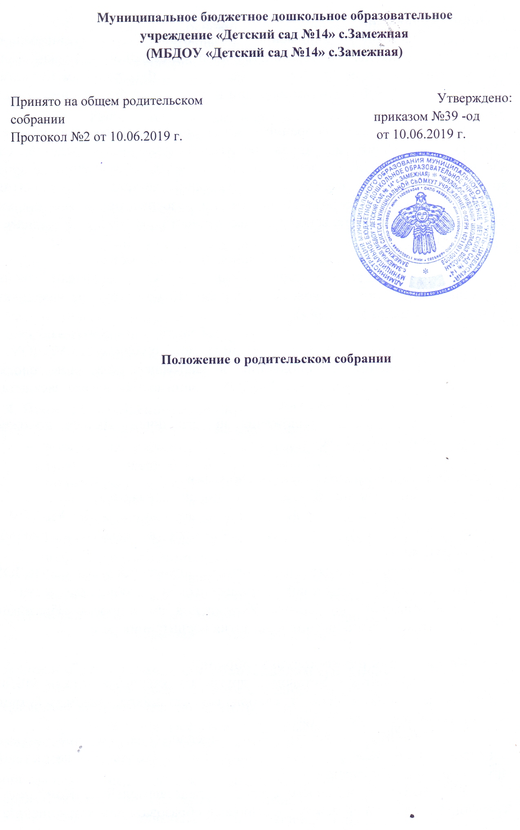

1. Общие положения
  - Настоящее положение разработано для муниципального бюджетного дошкольного образовательного учреждения «Детский сад № 14» с. Замежная (далее МБДОУ) в соответствии Федеральным законом от 29.12.2012г. № 273-ФЗ «Об образовании в Российской Федерации», Уставом МБДОУ.
  - Родительское собрание - орган общественного самоуправления МБДОУ, состоящий из числа родителей (законных представителей) воспитанников МБДОУ, действующий в целях обсуждения вопросов, возникающих в ходе осуществления уставной деятельности, развития и совершенствования образовательного и воспитательного процесса, взаимодействия родительской общественности и МБДОУ (далее – Собрание).
  - Виды родительского собрания: групповое, общее.
  - В состав родительского собрания входят все родители (законные представители) воспитанников, посещающие МБДОУ (группу), заведующий и старшие воспитатели МБДОУ.
  - Решения родительского собрания рассматриваются на педагогическом совете и общем собрании трудового коллектива МБДОУ.
  - Изменения и дополнения в настоящее положение вносятся общим родительским собранием МБДОУ, принимаются на его заседании и утверждаются приказом заведующего.
  - Срок данного положения не ограничен. Данное положение действует до принятия нового.

2. Основные задачи родительского собрания
2.1. Основными задачами родительского собрания являются:
- совместная работа родительской общественности и МБДОУ по реализации государственной политики в области дошкольного образования;
- рассмотрение и обсуждение основных направлений развития МБДОУ;
- координация действий родительской общественности и педагогического коллектива Учреждения по вопросам образования, воспитания, оздоровления и развития воспитанников.

- Компетенции родительского собрания
  - Знакомится с Уставом и другими локальными актами МБДОУ, касающимися защиты прав и свобод воспитанников, взаимодействия с родительской общественностью.
  - Вносит соответствующие предложения по обсуждаемым вопросам и принимает решения по вопросам, не входящих в компетенцию других органов самоуправления ДОУ.
  - Выбирает из своего состава представителей в Комиссию по урегулированию споров между участниками образовательных отношений.
  - Изучает основные направления образовательной, оздоровительной и воспитательной деятельности в ДОУ, вносит предложения по их совершенствованию.
  - Заслушивает информацию воспитателей групп, медицинских работников о состоянии здоровья детей МБДОУ (групп).
  - Решает вопросы оказания помощи воспитателям группы в работе с неблагополучными семьями.
  - Вносит предложения по совершенствованию педагогического процесса в МБДОУ, в группе.
  - Участвует в планировании совместных с родителями (законными представителями) мероприятий в МБДОУ (группе) - групповых родительских собраний, родительских клубов, Дней открытых дверей и др.
  - Планирует организацию мероприятий с детьми сверх годового плана.
  - Принимает решение об оказании посильной помощи МБДОУ (группе) в укреплении материально-технической базы МБДОУ (группы), благоустройству и ремонту его помещений, детских площадок и территории силами родительской общественности.
  - Групповое родительское собрание выбирает из своего состава родительский комитет группы.

4. Права родительского собрания
4.1. Родительское собрание имеет право:
- вносить на рассмотрение заведующего МБДОУ и педагогического совета предложения по улучшению работы педагогического коллектива с родителями (законными представителями) воспитанников и получать информацию о результатах их рассмотрения;
4.2. Каждый член родительского собрания имеет право:
- потребовать обсуждения родительским собранием любого вопроса, входящего в его компетенцию;
- при несогласии с решением родительского собрания высказать свое мотивированное мнение, которое должно быть занесено в протокол;
- обращаться в комиссию по урегулированию споров между участниками образовательных отношений.

5. Организация управления родительским собранием
5.1. В состав родительского собрания входят все родители (законные представители) воспитанников МБДОУ (группы).
5.2. Для ведения заседания родительское собрание из своего состава выбирает председателя и секретаря сроком на один год.
5.4. В необходимых случаях на заседание родительского собрания приглашаются педагогические, медицинские и другие работники МБДОУ, представители общественных организаций, учреждений, представители Учредителя. Необходимость их приглашения определяется председателем родительского собрания МБДОУ, группы.
5.5. Родительское собрание МБДОУ ведет председатель, а в группе – воспитатель группы.
5.6. Председатель родительского собрания:
- обеспечивает посещаемость родительского собрания совместно с председателями родительских комитетов групп;
- совместно с заведующим МБДОУ организует подготовку и проведение родительского собрания;
- совместно с заведующим МБДОУ определяет повестку дня родительского собрания;
- взаимодействует с председателями родительских комитетов групп;
- взаимодействует с заведующим МБДОУ по вопросам ведения собрания, выполнения его решений.
5.7. Общее родительское собрание собирается по мере необходимости, но не реже 1 раз в год, групповое – не менее 3 раз в год.
5.8. Решения принимаются простым большинством голосов от общего числа присутствующих на родительском собрании и носят рекомендательный характер.
5.9. Непосредственным выполнением решений занимаются ответственные лица, указанные в протоколе заседания родительского собрания. Результаты докладываются родительскому собранию на следующем заседании.

6. Ответственность родительского собрания
6.1. Родительское собрание несет ответственность:
- за выполнение закрепленных за ним задач и функций;
- за соответствие принимаемых решений законодательству РФ, нормативно-правовым актам.

7. Делопроизводство родительского собрания
7.1. Заседания родительского собрания оформляются протоколом в соответствии с инструкцией по делопроизводству МБДОУ.
7.2. Протоколы подписываются председателем и секретарем родительского собрания.
7.3. Нумерация протоколов ведется от начала календарного года.
7.4. Протоколы родительского собрания нумеруется постранично, прошнуровывается, скрепляется подписью заведующего и печатью МБДОУ.

